题目1 | 写一个函数，实现如下功能：  扫描一个指定的目录下，将该目录下的每个子目录下的文件遍历出来，保存到一个字典里面（key：子目录名；value：文件名）  目录结构可以参考下图：  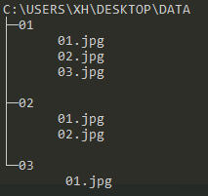  def scan_image_file(path):  result = {}  return result
题目2 | 复习TensorFlow的张量、数据流图和会话。  基于TensorFlow，实现如下的数据流图，  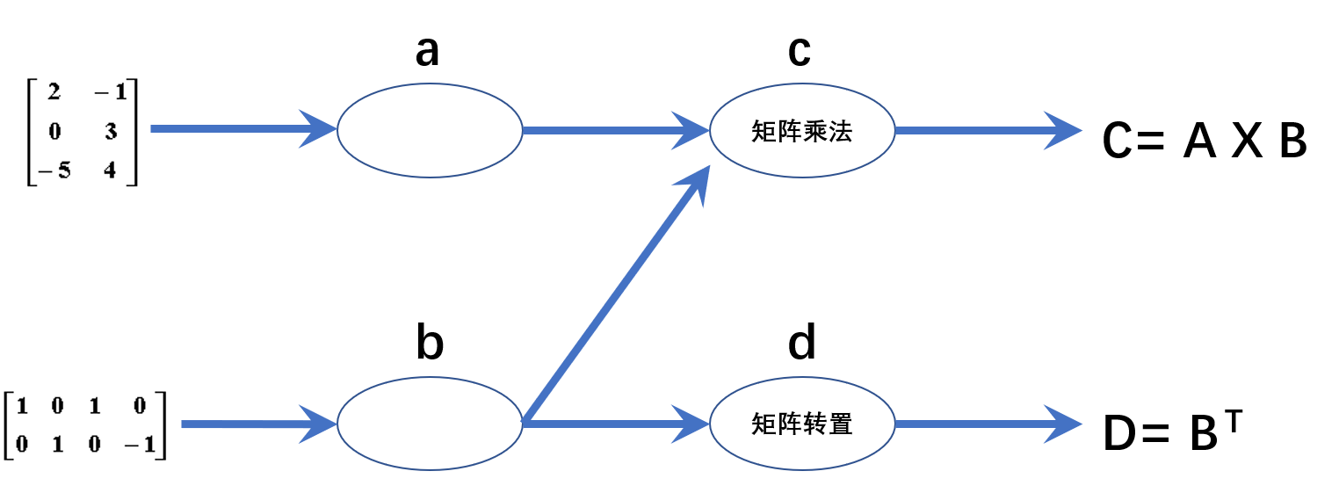  提交Python脚本文件和运行结果截图

